**I. Crea un autómata finito donde pueda leer las siguientes cadenas: mundo, panda, mudo, surdo, ludo, miedo. Luego crea la matriz de transición de estados y la gramática correspondiente a este autómata. Sabiendo que La gramática correspondiente a un lenguaje es G = ({Nodos No Terminales}, {Nodos terminales o elementos}, P, S), siendo P el conjunto de producciones:**

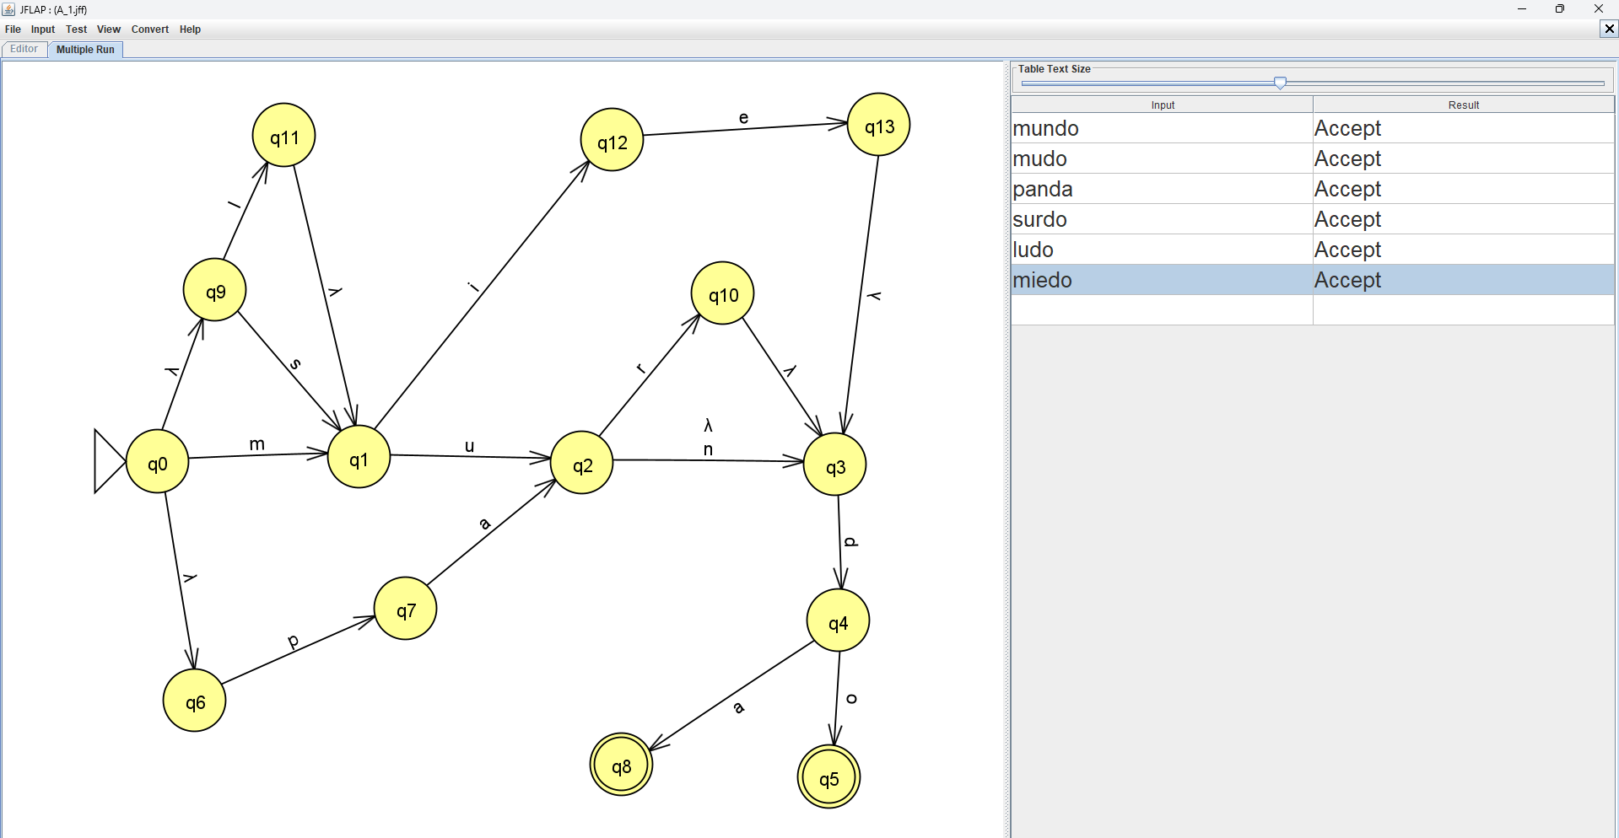

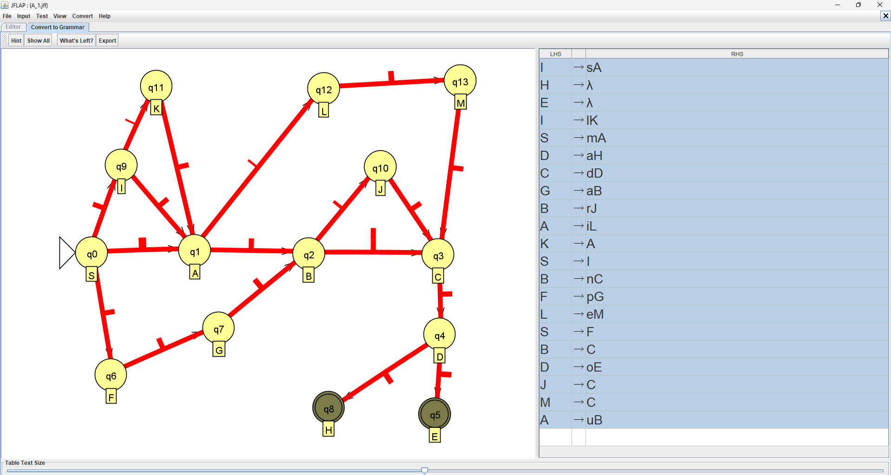

**G = ({S,A,B,C,D,E,F,G,H,I,,J,K,L,M}, {m,u,n,d,o,p,a,d,l,r,i,e,s}, P, S)**

**Matriz de transición de estados**

|  |  |  |  |  |  |  |  |  |  |  |  |  |  |  |
| --- | --- | --- | --- | --- | --- | --- | --- | --- | --- | --- | --- | --- | --- | --- |
| Estados | Elementos | | | | | | | | | | |  |  |  |
|  | m | u | n | d | o | p | a | d | l | r | i | e | s | λ |
| S | A |  |  |  |  |  |  |  |  |  |  |  |  | I,F |
| A |  |  |  |  |  |  |  |  |  |  | L |  |  |  |
| B |  |  | C |  |  |  |  |  |  | J |  |  |  | C |
| C |  |  |  | D |  |  |  |  |  |  |  |  |  |  |
| D |  |  |  |  | E |  | H |  |  |  |  |  |  |  |
| E |  |  |  |  |  |  |  |  |  |  |  |  |  |  |
| F |  |  |  |  |  | G |  |  |  |  |  |  |  |  |
| G |  |  |  |  |  |  | B |  |  |  |  |  |  |  |
| H |  |  |  |  |  |  |  |  |  |  |  |  |  |  |
| I |  |  |  |  |  |  |  |  | K |  |  |  | A |  |
| M |  |  |  |  |  |  |  |  |  |  |  |  |  |  |
| K |  |  |  |  |  |  |  |  |  |  |  |  |  | A |
| L |  |  |  |  |  |  |  |  |  |  |  | M |  |  |